

Opdracht Passerelle, bovenbouw, week 50, 2021

**2021, un mois, une actu, un mot**

**Première, deuxième troisième, quatrième, cinquième, nouvelle vague ? On reste toujours dans le vague sur la propagation de la pandémie de Covid-19.**

**En attendant, 2021 touche à sa fin. Encore une année qui a été marquée par le coronavirus. Mais il y a eu aussi d’autres événements, de grande ou de faible importance. Les reconnaissez-vous ? Testez vos connaissances et trouvez le mot.**

**Voici 12 photos : une pour chaque mois. Elles ont chacune un lien avec douze sujets de l’actualité (française) de 2021.**

**Regardez bien les photos. Cela va vous aider à trouver les solutions.**

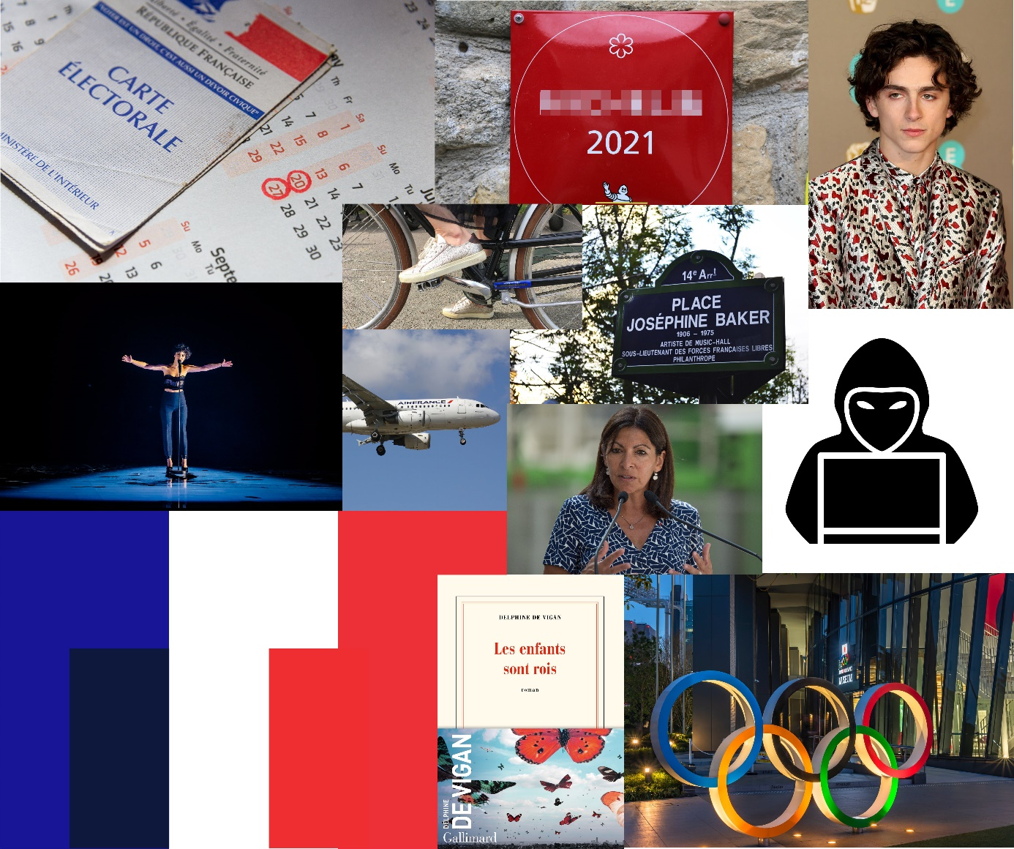

**Lisez maintenant les informations avec les questions ci-dessous.**

**Trouvez les réponses et les lettres, et complétez le tableau.**

**(Il se trouve ci-dessous, mais vous pouvez aussi le télécharger et imprimer.)**

**Les numéros dans la colonne ‘place’ vont vous aider à trouver un nouveau mot qui fait son apparition dans les dictionnaires de 2022.**

**Bonne chance !**

**A**

« Aujourd'hui, je suis prête. » Le 12 septembre, dans un discours personnel, la maire de Paris a parlé de son parcours familial, ses parents, modestes émigrés espagnols venus en France pour « offrir une éducation » à leurs deux filles : « Je veux que tous les enfants de France aient la même chance que celle qui m'a été donnée ». Comme attendu, madame Hidalgo a déclaré sa candidature à l'élection présidentielle.

*Quel est son prénom ? Notez la première lettre.*

**B**

Le Panthéon à Paris, dédié aux personnages ayant marqué l'Histoire de France, ouvrira ses portes les 4 et 5 décembre pour permettre au public de rendre honneur à Joséphine Baker (1906-1975). Cette artiste franco-américaine, meneuse de revue et militante antiraciste, sera la première femme noire, et la sixième femme seulement, à être honorée avec l'installation d'un cénotaphe (une statue ou plaque funéraire). Son corps restera à Monaco où elle est enterrée au cimetière marin.

*Quel mot est normalement utilisé pour cette « arrivée » au Panthéon ? Notez la première lettre du synonyme.*

**C**

On ne peut pas tirer des conclusions hâtives à cause d’une forte abstention. Mais la mauvaise performance aux élections en juin des partis du président Emmanuel Macron et de la figure de l’extrême droite, Marine Le Pen, les obligera à changer de stratégies politiques pour avoir de meilleurs résultats aux élections présidentielles en 2022.

*De quelles élections s’agit-il ? Notez la première lettre de l’adjectif.*

**D**

Depuis son rôle dans le film romantique *Call Me By Your Name* en 2017 qui lui a valu une nomination aux Oscars, Timothée est devenu l'un des acteurs les plus demandés : le golden boy, l'enfant chéri d'Hollywood. La preuve ? Le jeune acteur franco-américain est à l'affiche de deux longs métrages qui sont sortis en octobre : *Dune*, l'épopée de science-fiction de Denis Villeneuve et *The French Dispatch*, le dernier film de Wes Anderson.

*Quel est son nom de famille ? Notez la première lettre.*

**E**

Les amateurs d'assiettes créatives sans viande, poisson, œuf ou lait vont être servis. Le 18 janvier, dans la ville d’Arès (Gironde), la cheffe Claire Vallée reçoit sa première étoile au guide rouge. Son restaurant ONA, « Origine Non Animale », devient le premier restaurant végan étoilé au monde.

*Quel est le nom de ce célèbre guide dont les réalisateurs décernent les étoiles* ? *Notez la première lettre.*

**F**

L’histoire commence par la disparition de Kimmy. Sa mère Mélanie a créé sur YouTube la chaîne « Happy Récrée » où elle met chaque jour en scène ses deux jeunes enfants transformés en influenceurs. Avec *Les enfants sont rois*, paru le 4 mars, Delphine de Vigan plonge le lecteur dans un monde où tout s'expose et se vend, même le bonheur familial.

*Quel est le titre de son célèbre roman où Lou, une adolescente surdouée, rencontre Nolwenne, une jeune fille sans biens mais libre ? Notez la première lettre.*

**G**

Le tricolore bleu, blanc, rouge qui s’affiche toujours sur les bâtiments officiels se compose désormais de bleu marine, de blanc et de rouge. C’est un changement passé inaperçu, qui n’a pas été annoncé officiellement et qui fait débat depuis la mi-novembre. Le président de la République voudrait ainsi renouer avec un symbole de la révolution française, celui de 1793.

*Quel symbole français tricolore a changé de ton bleu ? Notez la première lettre*

**H**

Le 10 avril, pendant les débats portant sur le projet de loi Climat, les sénateurs ont adopté l’article 36 qui interdira les liaisons aériennes nationales régulières, dès lors qu’une alternative en train de moins de deux heures et demie est possible.

*À quels vols, le Sénat a-t-il donc mis fin ? Notez la première lettre de l’adjectif.*

**I**

Le 9 février, l’hôpital de Dax (Landes) a vu son réseau informatique infecté par un rançongiciel. Le 15 février, le scénario se répétait à l’hôpital de Villefranche-sur-Saône (Rhône). Face aux pirates, qui opèrent souvent depuis l’étranger, les victimes n’ont que deux solutions: leur payer une somme importante, ou voir disparaître leurs données professionnelles ou personnelles.

*De quelle sorte de menace criminelle s’agit-il ? Notez la première lettre.*

**J**

Afin de lutter contre les vols, le recel ou la revente illégale et de restituer plus facilement les cycles à leurs propriétaires, les commerçants doivent marquer les vélos neufs par un identifiant de 10 caractères alphanumériques sur le cadre du vélo. Ce marquage est déjà obligatoire depuis le début de l’année. À partir du premier juillet, les vélos vendus de seconde main par les professionnels doivent également être immatriculés.

*Comment appelle-t-on les vélos ‘vendus de seconde main’ ? Notez la première lettre du substantif.*

**K**

*Écoutez-moi / Moi la chanteuse à demi / Parlez de moi / À vos amours, à vos amis …*

« Si jamais je me présentais pour l’Eurovision, il fallait que ce soit avec une chanson que je puisse porter, qui ait de la valeur pour moi, dont je n’aurais jamais honte » (20 Minutes).

Barbara Pravi, une auteure-compositrice-interprète française, représente la France au Concours Eurovision de la chanson en mai 2021 à Rotterdam.

*Quel est le titre de la chanson avec laquelle elle a décroché la deuxième place ? Notez la première lettre.*

**L**

Les JO de Tokio 2020 en 2021. Nous savons tous pourquoi. Dans le classement des médailles, la France occupe la huitième place (devancée par les Pays-Bas). Les Français ont pourtant brillé dans les épreuves par équipes. Les équipes nationales de « sports co » ont remporté des médailles au basket, au handball, au rugby et au volleyball. L’équipe masculine de football a déserté les Jeux dès le premier tour.

*Quelle était la couleur de la médaille de l’équipe de France féminine de handball remportée le 8 août (et de l’équipe masculine aussi d’ailleurs) ? Notez la première lettre*

**Tableau**

|  |  |  |  |  |
| --- | --- | --- | --- | --- |
| **mois** | **réponse** | **lettre demandée** | **place** | **mot** |
| janvier |  |  | 11. | 1. |
| février |  |  | 4. | 2. |
| mars |  |  | 6. | 3. |
| avril |  |  | 5. | 4. |
| mai |  |  | 1. | 5. |
| juin |  |  | 9. | 6. |
| juillet |  |  | 7. | 7. |
| août |  |  | 10. | 8. |
| septembre |  |  | 2. | 9. |
| octobre |  |  | 3. | 10. |
| novembre |  |  | 8. | 11. |
| décembre |  |  | 12. | 12. |

« Prenez le temps de rêver... Et si vos rêves ne se réalisent pas, qu'ils soient tout de même magnifiques ! » (Anonyme)

*Nous vous souhaitons de bonnes fêtes de fin d’année et une heureuse année 2022.*